Sistem KBM Fakultas Ekonomi
Staff pelayanan melakukan Penjadwalan perkuliahan, Mahasiswa Meminjam ruang pada waktu akan KBM, Dosen dan Mahasiswa Absensi.
Functional requirement
Kode | Deskripsi | Pelaku
F01 | Login | Staff layanan,Mahasiswa,Dosen
F02 | Manajemen data Dosen | Staff layanan
F03 | Manajemen data Mahasiswa | Staff layanan
F04 | Manajemen data Ruang | Staff layanan
F05 | Manajemen data Matakuliah | Staff layanan
F06 | Penjadwalan Perkuliahan | Staff layanan
F07 | Peminjaman ruang | Mahasiswa
F08 | Absen Dosen | Dosen
F09 | Absen Mahasiswa | Mahasiswa
F10 | Meminjam ruang | Mahasiswa

DFD Level 0 atau Context Diagram
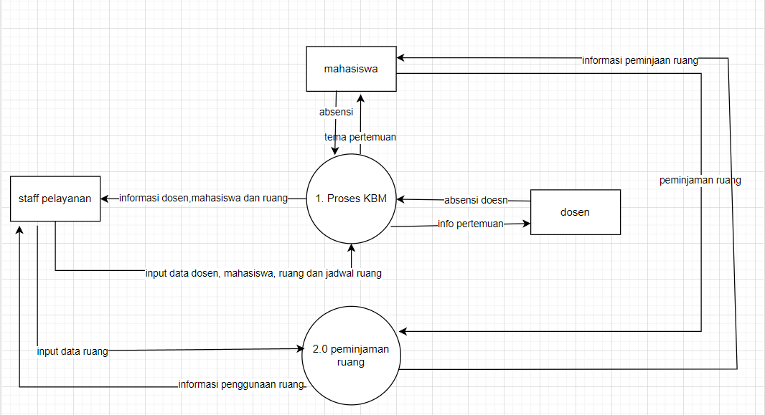
DFD Level 1 Proses KBM
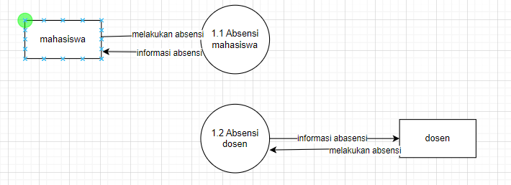

DFD level 1 Proses peminjaman ruang
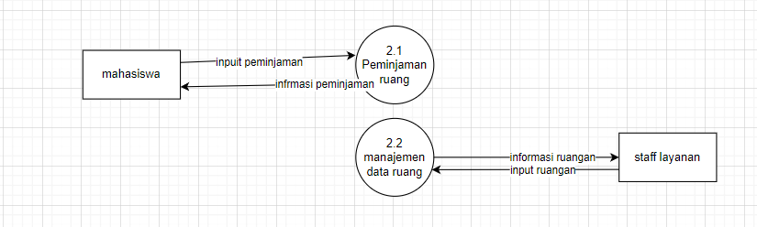

Use case
